Психолого-медико-педагогическая служба

отдела образования

администрации Сладковского муниципального района

**Консультация для родителей будущих первоклассников**

**«Готовим ребенка к школе»**

**Учитель-логопед ПМПС:**

**Н. И. Беляева**

**2020**

Цель: помочь родителям достойно пройти период начала обучения их ребёнка в школе; показать важную роль в подготовке ребёнка к школе.

Ваш ребенок готовится стать школьником. Школьное обучение предъявляет ребенку новые требования к его речи. Особые критерии готовности к школьному обучению предъявляются к усвоению ребенком родного языка как средства общения. Перечислим их.

1. Сформированность звуковой стороны речи. Ребенок должен владеть правильным, четким произношением звуков всех фонетических групп.
2. Сформированность фонематических процессов (умение слышать и различать, дифференцировать звуки родного языка). Наличие у первоклассников даже слабых отклонений в фонематическом и лексико-грамматическом развитии ведет к серьезным проблемам в усвоении программ общеобразовательной школы.
3. Готовность к звукобуквенному анализу и синтезу звукового состава речи.
4. Умение пользоваться разными способами словообразования, правильно употреблять слова с уменьшительно-ласкательным значением, выделять звуковые и смысловые различия между словами; образовывать прилагательные от существительных.
5. Сформированность грамматического строя речи: умение пользоваться развернутой фразовой речью, умение работать с предложением.

Также к началу обучения в школе дети должны уметь:

* строить сложные предложения разных видов;
* составлять рассказы по серии картинок, небольшие сказки;
* находить слова с определенным звуком;
* определять место звука в слове;
* составлять предложения из трех-четырех слов; членить простые предложения на слова;
* членить слова на слоги (части);
* самостоятельно, последовательно передавать содержание небольших литературных текстов.

Хорошая дошкольная подготовка – залог успешной учебы ребенка в школе. Предлагаем Вам игры и упражнения, которые помогут подготовить ребенка к школе. Их можно выполнять не только дома, но и в любой другой обстановке: прогулки, поездки, поход по магазинам и т.д.

**Дыхание (игры, которые тренируют силу и длительность выдоха):**

* Обдувать одуванчики несколькими короткими, а потом одним долгим выдохом;
* Пускать мыльные пузыри через соломинку (разводить детский шампунь);
* Надувать воздушные шарики;
* Стараться надувать надувные игрушки, круги, мячи;
* Дуть на детские флюгера.

**Развивать мышцы речевого аппарата:**

* Жевать сырые овощи (морковь, редис, огурцы) и фрукты (яблоки, груши…);
* Слизывать языком с блюдца варенье, сметану, йогурт;
* Полоскать рот.

**Развитие фонематического слуха.**

Какое слово отличается от остальных:

одуванчик, одуванчик, чемоданчик, одуванчик;

бабочка, тапочка, бабочка, бабочка;

земляника, земляника, земляника, клубника.

Хлопни в ладоши, услышав «летнее» слово:

лето, снег, метель, жара, солнце, листопад, санки, солнцепек, снегопад, вьюга, пляж, снежинки, снеговик, загар, купание, новый год, снегурочка, отдых, гроза, Дед Мороз, радуга, каток, молния.

«Повторюшка»- развиваем способность отраженно повторять цепочки слогов и слов: ба-па-ба, да-та-да, га-ка-ка, тя-та-тя; кот-год-кот, бочка-почка-бочка, мишка-мышка-мишка.

«Что на картинке» покажи, как услышишь правильное слово:

Ладуга, гадуга, радуга, дуга, ядуга, лядуга, вадуга, радуга.

«Назови первый (последний) звук в слове» - взрослый акцентировано произносит начальный звук слове (начинать лучше с гласных) – озеро, аист, удочка, июнь. Аналогично выполняется задание на выделение конечного согласного звука: дым, град, лимон, сок.

**Лексико-грамматические упражнения** с использованием картинного материала.

|  |  |  |  |  |  |  |
| --- | --- | --- | --- | --- | --- | --- |
| C:\Users\uer\Desktop\вебинар и для вебинара\вебинар лето\кастрюля.png | C:\Users\uer\Desktop\вебинар и для вебинара\вебинар лето\телек.png | C:\Users\uer\Desktop\вебинар и для вебинара\вебинар лето\кровать.png | C:\Users\uer\Desktop\вебинар и для вебинара\вебинар лето\учитель.png | C:\Users\uer\Desktop\вебинар и для вебинара\вебинар лето\мухомор.png | C:\Users\uer\Desktop\вебинар и для вебинара\вебинар лето\шк принадлеж.png | C:\Users\uer\Desktop\вебинар и для вебинара\вебинар лето\гармонь.png |
| C:\Users\uer\Desktop\вебинар и для вебинара\вебинар лето\как.png | C:\Users\uer\Desktop\вебинар и для вебинара\вебинар лето\пчела.png | C:\Users\uer\Desktop\вебинар и для вебинара\вебинар лето\котенок.png | C:\Users\uer\Desktop\вебинар и для вебинара\вебинар лето\клен.png | C:\Users\uer\Desktop\вебинар и для вебинара\вебинар лето\туфли.png | C:\Users\uer\Desktop\вебинар и для вебинара\вебинар лето\астра.png | C:\Users\uer\Desktop\вебинар и для вебинара\вебинар лето\отверт.png |
| C:\Users\uer\Desktop\вебинар и для вебинара\вебинар лето\самолет.png | C:\Users\uer\Desktop\вебинар и для вебинара\вебинар лето\земляника.png | C:\Users\uer\Desktop\вебинар и для вебинара\вебинар лето\слив.png | C:\Users\uer\Desktop\вебинар и для вебинара\вебинар лето\петух.png | C:\Users\uer\Desktop\вебинар и для вебинара\вебинар лето\щука1.png | C:\Users\uer\Desktop\вебинар и для вебинара\вебинар лето\сыр.png | C:\Users\uer\Desktop\вебинар и для вебинара\вебинар лето\тигр.png |
| C:\Users\uer\Desktop\вебинар и для вебинара\вебинар лето\платье.png | C:\Users\uer\Desktop\вебинар и для вебинара\вебинар лето\сок1.jpg | C:\Users\uer\Desktop\вебинар и для вебинара\вебинар лето\щетка.png | C:\Users\uer\Desktop\вебинар и для вебинара\вебинар лето\самосвал.png | C:\Users\uer\Desktop\вебинар и для вебинара\вебинар лето\юла.png | C:\Users\uer\Desktop\вебинар и для вебинара\вебинар лето\кепа.jpg | C:\Users\uer\Desktop\вебинар и для вебинара\вебинар лето\голубь.png |

1. Назови четыре слова, которые отвечают на вопрос что? На вопрос кто?

2. Скажи со словом «много».

3. Назови, что здесь красное (красные туфли), ядовитый, железная и т.д.

4. «Жадина» - скажи со словом мой, мои, моя, моё. Моё яблоко, мои туфли.

5. Посчитай от 1 до 5 (одна кастрюля, две кастрюли, три кастрюли …).

6. «Скажи наоборот». Пчела летит, а щука - … плавает; кактус колючий, а яблоко - … гладкое и т.д.

7. «Подбери картинку к моему слову». Синяя – (кепка), кузов – (самосвал), показывает – (телевизор) и т.д.

8. «Как правильно сказать?» В магазине много кастрюль или кастрюлей? В букете много астр или астров? В лесу много ягод или ягодов?

9. «Что с чем?» С чем я буду играть? (С юлой). На чем я буду спать? (На кровати).

10. «Для чего?» Отвертка для завинчивания шурупов. Телевизор для просмотра познавательных передач.

11. «Чьё это?» У мамы кастрюля – это мамина кастрюля. У Толи сок – это Толин сок.

12. Назови обобщающим словом. Яблоко – это (фрукт); платье – это (одежда) и т.д.

13. Измени предложения. Я увидел в небе самолет. Ты, он, она, мы, вы, они.

14. «Что делает?» Что делает тигр? Что делает самосвал, кепка, кактус и т.д.

15. Произнеси слово по слогам и назови количество слогов в нем: са-мо-лет – три, пче-ла – два, тигр – один и т.д.

16. «Из чего сделано?» Эти туфли сделаны из кожи. Значить они… кожаные. Эта юла сделана из металла. Значит она … металлическая.

**Связная речь**

Переделать известную сказку «Волк и семеро козлят»

Козлята были непослушные и убежали в лес. А волк помог козе найти козлят и научить их быть послушными…

Придумать продолжение сказки.

Жил-был маленький ослик. И однажды с ним произошла такая история…

Перевирание сказки.

Жила-была девочка, которую звали Желтая Шапочка и пошла она в гости к дедушке…

Рассказать сказку, изменив амплуа героев: колобок злой, лиса добрая и т.д.

Игра «Объясни пословицу».

Одна пчела много мёду не наносит.

Готовь летом сани, зимой — телегу.

**Развитие мелкой моторики:**

* Лепка из глины и пластилина;
* Графические упражнения (графический диктант, продолжи узор, штриховка, дорисуй фигуру);
* Изготовление поделок из бумаги, из природного материала;
* Рисование, раскрашивание картинок.

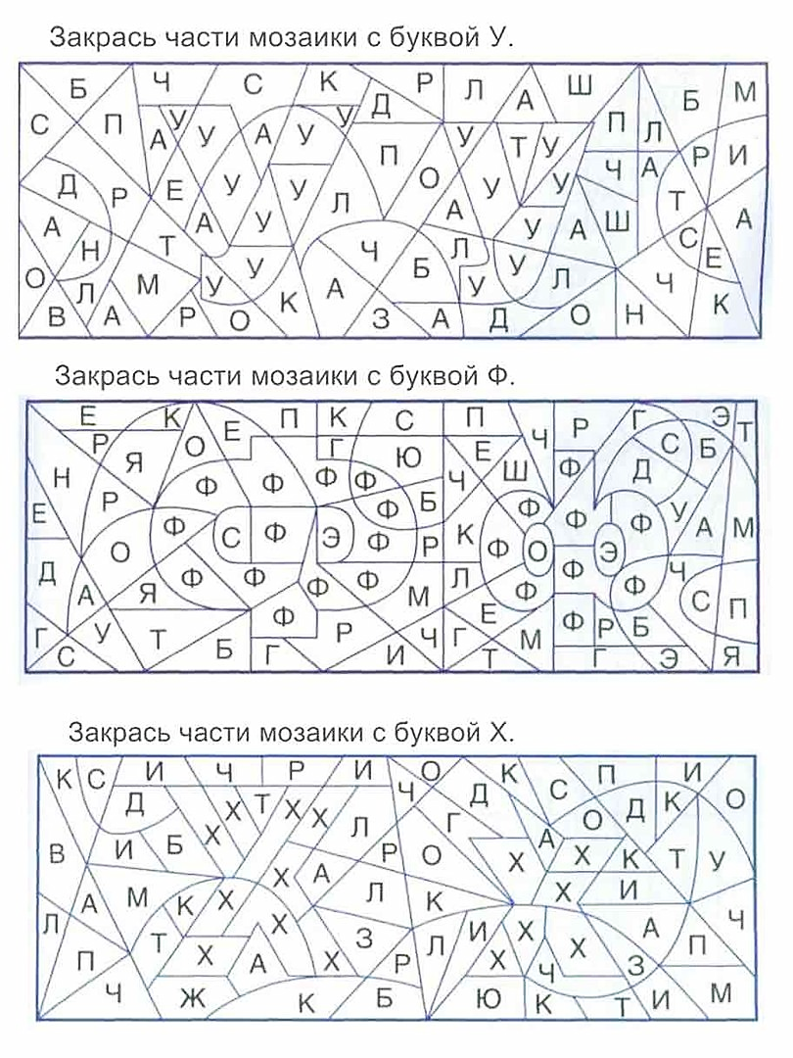

**Желаем успехов в работе по подготовке ребенка к такому важному, нелегкому, но интересному периоду жизни – к обучению в школе!**